ASSUNTO: INDICO AO EXMO. SR. PREFEITO MUNICIPAL, DR. PAULO DE OLIVEIRA E SILVA INSTALAÇÃO DE PLAYGROUND PARA ATENDER POPULAÇÃO DO BAIRRO ATERRADO.
DESPACHO

SALA DAS SESSÕES____/____/_____
PRESIDENTE DA MESA

INDICAÇÃO Nº 261 DE 2023

SENHOR PRESIDENTE,
SENHORES (as) VEREADORES (as),

Tendo em vista SOLICITAÇÕES de moradores do bairro Aterrado, que alegam que suas crianças brincam na Rua, por falta de opção.
INDICO AO EXMO. SR. PREFEITO MUNICIPAL, DR. PAULO DE OLIVEIRA E SILVA a instalação de um playground na Praça da Igreja Santa Rita, situada na Rua Bento Ferreira de Carmargo, aonde já existe uma quadra esportiva, porém falta área de lazer para as crianças, que não têm onde brincar.

SALA DAS SESSÕES “VEREADOR SANTO RÓTOLLI”, em 12 de abril de 2023.

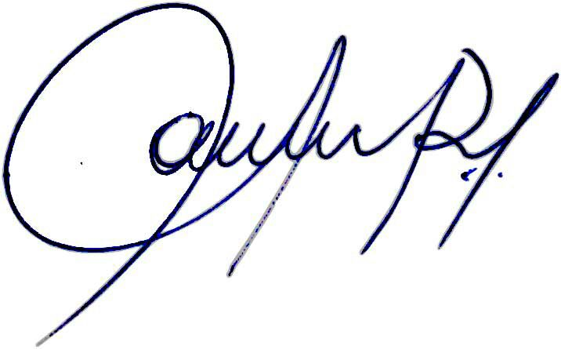

Vereadora e Investigadora da Polícia Civil Sonia Regina Rodrigues Módena
“Sonia Módena”
Presidente da Comissão de Ética, Presidente da Comissão de Defesa e Direito dos Animais e membro da Frente Parlamentar da Agricultura e Agronegócio.

